Mang thanh Dock của Mac OS X lên Windows của bạn
Rocket Dock được phát triển bởi những người yêu thích Apple trên nền tảng OS X. Đây được coi như một món quá của cộng đồng sử dụng Mac gửi đến tất cả chúng ta. Hãy tận hưởng xem một thanh Dock trên Windows thì sẽ thế nào nhé!
Rocket Dock là trình khởi chạy ứng dụng với các hiệu ứng động đẹp mắt. Nó cung cấp một giao diện gọn gàng, đẹp đẽ. Bạn có thể thả các shortcut, file, và hầu như mọi thứ bạn muốn vào Dockbar (thanh Dock) và sắp xếp chúng dễ dàng. Và thậm chí, bạn có thể thu nhỏ cửa sổ vào Dockbar giúp cho hầu như mọi thứ đều trở nên dễ dàng.
Sau đây là một số tính năng của Rocket Dock:
- Thu nhỏ cửa sổ vào dockbar.
- Xem trước cửa sổ.
- Kéo và thả dễ dàng để thêm và bớt icon trên dock.
- Hỗ trợ vô số các icon dạng PNG và ICO.
- Tùy chọn tự động ẩn và bật mở khi chuột di qua.
- Chạy tốt trên các máy tính chậm.
- Hỗ trợ nhiều ngôn ngữ khác nhau và dễ dàng được dịch.
- Thân thiện, dễ sử dụng.
- Và còn nhiều hơn nữa.
Mình đã sử dụng thử Rocket Dock và cảm thấy đây không chỉ là một phương pháp đổi gió nếu bạn đang thấy nhàm chán với Taskbar, mà Rocket Dock thực sự là một công cụ cần thiết trên Windows, nó giúp chúng ta duyệt File Explorer nhanh hơn, thuận tiện hơn. Bạn có thể xem ngay các công cụ trong Control Panel mà thậm chỉ còn chẳng cần phải mở Control Panel ra. Với giao diện đẹp, hiệu ứng bắt mắt, tiêu thụ cực ít tài nguyên máy tính (chưa đầy 1% CPU và chỉ khoảng 5MB RAM), đây thực sự là công cụ đáng giá cho bạn sử dụng.
Sau khi download hoàn tất, bạn chỉ cần tiến hành cài đặt và mở Rocket Dock lên là đã có thể sử dụng.
Khi chọn icon Dock Settings... trên thanh Dock vừa được tạo, hoặc chọn chuột phải vào vùng bất kỳ trên thanh Dock, chọn Dock Settings..., bạn sẽ thấy hộp thoại như thế này xuất hiện:
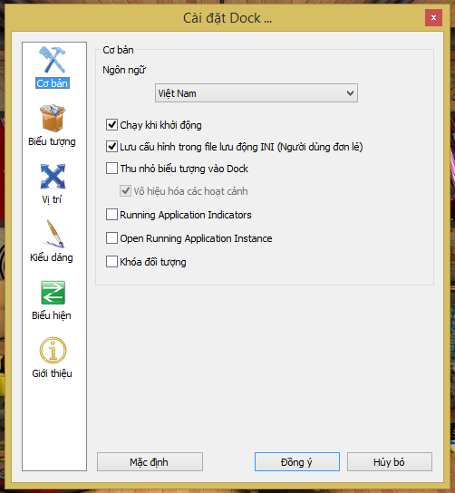​
Tại đây, các bạn có thể tùy chỉnh lại thanh Dock sao cho phù hợp với ý mình cũng như chọn ngôn ngữ thích hợp. Tại mục Cơ bản, các bạn có thể:
- Tùy chọn ngôn ngữ.
- Tùy chọn thu nhỏ cửa sổ vào thanh Dock thay vì thu nhỏ vào thanh Task.
- Khóa thanh Dock, nếu chọn tùy chọn này, bạn sẽ không thể di chuyển, xóa icon, vách ngăn... trên Dock.
Các bạn có thể tìm hiểu thêm và tùy chỉnh nhiều hơn nữa trong mục Biểu tượng, Vị trí, Kiểu dáng, Biểu hiện. Tại đây các bạn có thể đổi vị trí thanh Dock, chỉnh kích cỡ cho icon và thanh Dock, chỉnh kiểu dáng cho thanh Dock...
